БАЯНЗҮРХ ДҮҮРГИЙН

ХӨДӨЛМӨР ХАЛАМЖ ҮЙЛЧИЛГЭЭНИЙ ХЭЛТЭСТ

БИЗНЕСИЙН ТӨСӨЛ

“НАРХАН” хүүхдийн өдөр өнжүүлэх төвийн үйл ажиллагаа сайжруулах төсөл

УЛААНБААТАР ХОТ
2022 он

Агуулга

I. Удиртгал дүгнэлт.......................................................................................................
Төслийн үндэслэл Эрхэм зорилго Зорилго, зорилт Амжилтын түлхүүр
Бүтээгдэхүүн үйлчилгээ

II. Судалгаа.......................................................................................................................
Нөхцөл байдлын судалгаа
Гадаад орчны зүгээс нөлөөлөх хүчин зүйлс

III. Үйлчилгээ ....................................................................................................................
Үйлчилгээний процесс Сургалтын хөтөлбөр Хоолны үйлчилгээ Хүчин чадал

Зах зээлийн шинжилгээ 9
Зах зээлийн байдал Зах зээлийн сегмент Үнийн стратеги

Менежмент 10
Хүний нөөцийн төлөвлөгөө

Санхүү үр ашгийн тооцоо 10
Борлуулалтын орлого Зардлын тооцоо Ашгийн тооцоо

Хөрөнгө оруулалт 11
Хөрөнгө оруулалтын зардал
Зээлийн эргэн төлөлтийн хуваарь

Төслийн нэр | НАРХАН хүүхдийн өдөр өнжүүлэх төвийн үйл ажиллагаа  сайжруулах төсөл
Төсөл хэрэгжүүлэгч иргэний
овог нэр
Регистрийн дугаар
Гэрийн хаяг
Төслийн үйл ажиллагаа явуулах газрын байршил
Утасны дугаар
Үйл ажиллагааны чиглэл | Хүүхдийн өдөр өнжүүлэх төв
Төсөл хэрэгжүүлэх хугацаа | Санхүүжилт авснаас хойш 1 жил
Хүсч буй зээлийн хэмжээ | 10,000,000
Төслийн үр дүнд хадаглагдах  ажлын байрны тоо | 4

Удиртгал дүгнэлт

“НАРХАН” хүүхдийн өдөр өнжүүлэх төвийг анх 2021 оны 8 сард Б.Буяндэлгэр миний бие үүсгэн байгуулж нэг багшийн хамтаар үйл ажиллагаа явуулж эхэлсэн. Одоогоор 1 ахлах багш, 1 туслах багш, 1 тогооч, 1 менежер гэсэн 4 хүний бүрэлдхүүнтэй үйл ажиллагаагаа өргөжүүлэн ажиллаж байна. Манай өдөр өнжүүлэх төв нь Баянзүрх дүүрэгт үйл ажиллагаагаа явуулдаг бөгөөд тогтмол үйл ажиллагаатай үед 25-30 хүүхдийг суралцуулж байна. Манай төв нь 1-3-р ангийн хүүхдүүдийн хичээлийн хоцрогдолыг арилгаж, гэрийн даалгавар хийлгэж, хичээлд нь хүргэж өгч авдаг. Мөн манай давуу тал бол хүүхдүүдэд Монгол өв соёлыг суралцуулж зааж танилуулдаг.

Манай өдөр өнжүүлэх нь Улаанбаатар хотод нэн хэрэгцээтэй байгаа уг үйлчилгээг нийтэд хүргэн, тогтмол орлогын эх үүсвэрийг бий болгон 4 хүнийг тогтмол ажлын байраар хангаж ажиллаж байна.

Төслийн үндэслэл
Улс орны эдийн засгийн хөгжлийг дагаад олон төрлийн дагалдах үйлчилгээ хөгждөг ба үүний нэг “хүүхдийн өдөр өнжүүлэх төв”-ийн үйлчилгээ юм.

Манай оронд гэр бүлийн эмэгтэй гишүүн хүүхдээ харж гэртээ үлдэх заншил байсаар ирсэн. Гэхдээ зах зээлийн хөгжлийн нөлөөгөөр эмэгтэйчүүд хувийн кареер төлөвлөлтөнд анхаарах болсноор уг үйлчилгээний хэрэгцээ шаардлага өссөөр байгаа. Тэр тусмаа өвлийн улиралд бага насны хүүхэдтэй эцэг эхчүүдийн хувьд ажлын ачааллаас үүдэлтэй хүүхэддээ цаг зав гаргах нь ховор байдаг юм. Иймээс зарим тохиолдолд эцэг эхчүүд бага насны хүүхдээ хэн нэгнээр харуулан, цэцэрлэгт өгч, хамаатан садныдаа үлдээх , гэрт нь цоожлох, тэр бүү хэл хөрш айлдаа захин үлдээх ч үе гардаг байна . Ингэж хүүхийг хараа хяналтгүй хэн нэгэнд үлдээх нь олон сөрөг үр дагавар бий болгодог байна. Тодруулбал сэтгэлзүйн хувьд ганцаардмал болох зэрэг олон эрсдлийг дагуулдаг байна.

Мөн 2019 оны 12 сараас дэлхийд цар тахлын /КОВИД 19/ дэгдэлттэй үүссэнтэй холбоотойгоор Монгол Улсад 2020 оны 1 сарын 27-ноос эхлэн хөр хорио тогтоож, 2020 оны 11 сард дотоодоо халдвар тархсанаас шалтгаалан Бүх нийтийн бэлэн байдлын зэрэгт шилжсэн нь Монгол улсын эдийн засгийн байдал, хөдөлмөрийн зах зээлд ихээхэн хүндрэл учруулж байна. Энэ нь иргэдийг ажилгүйдэлд өртөх, өрхийн орлого буурах улмаар тэд өргөн хэрэглээний бараа бүтээгдэхүүнээ худалдан авч чадахгүйд хүрэх зэрэг эрсдэлд хүргэж байгаа. Иймээс бид энэхүү төслөө хэрэгжүүлсэнээр ажлын байраа хадгалж үлдэх ажилчид орлогоо баталгаажуулах үндсэн суурь болж өгөх юм.

Эрхэм зорилго
“Хүүхдийн хүмүүжилд дээд зэргээр анхаарсан, хэрэглэгчдийн хүлээлтээс давж гарсан бөгөөд дэлхийн жишигт дүйцэхүйц үйлчилгээтэй хүүхдийн хөгжлийн төв болох ”

Зорилго, зорилт
Үйл ажиллагаа явуулж эхэлснээс хойших зорилго:

    - Хэрэглэгчдийн хүсэл сонирхолд үндэслэсэн төгс үйлчилгээг бий болгох.
    - Жил бүр үйлчлүүлэгчдийн тоог 20%-аар нэмэгдүүлэх.
    - Уг үйлчилгээг тогтвортой, ашигтай, гарааны бизнес болгон хөгжүүлэх.
    - Дэлхий нийтийн стандарт шаардлагад нийцсэн үйл ажиллагаа явуулах

Амжилтын түлхүүр
- Маркетинг: Уламжлалт хүүхэд асрах аргыг сонирхолтой үйл ажиллагааны хөтөлбөртэй уялдуулсан боловсролыг хэрэглэгчдэд хүргэх, сурталчлах.
- Үйлчилгээний чанар: Мэргэжлийн зэрэгтэй, хүүхдэд ээлтэй боловсон хүчинг ажиллуулах, хоол хүнсний чанартай, найдвартай байгууллагатай хамтран ажиллах. Үйлчилгээний чанарыг тогтмол сайжруулж явах.
- Нэр хүнд: Өндөр түвшний үйлчилгээг хэрэглэгчдэд хүргэснээр нэр хүндээ тогтмол өсгөнө.

Бүтээгдхүүн үйлчилгээ

“Нархан” ӨӨТ нь 6-10 насны хүүхдүүдэд зориулсан өдөр өнжүүлэх төвийн үйлчилгээ. Зорилтот хэрэглэгч нь бага насны хүүхэдтэй бөгөөд эцэг эх нь 2-уулаа хөдөлмөр эрхэлдэг гэр бүл.

Үйлчилгээний төрөл:

    - Бүтэн өдрийн day care үйлчилгээ
    - Хагас өдрийн day care үйлчилгээ/Хичээлийн дараах/ Цагийн хуваарь: 7:00-20.00 /Даваа-Бямба/

Судалгаа

Нөхцөл байдлын судалгаа
Байгаль орчин
Улсын хэмжээнд байгаль орчинд хамгийн ноцтой асуудал болоод байгаа нь Улаанбаатар хотын агаарын бохирдол болоод байна. ДЭМБ-аас агаарын хорт бодисын хэмжээ нэг шоо метрт 20 микрограммаас ихгүй байхыг зөвлөж байгаа бол дэлхийн улсуудад манай орон ямар түвшинд байгааг харъя.
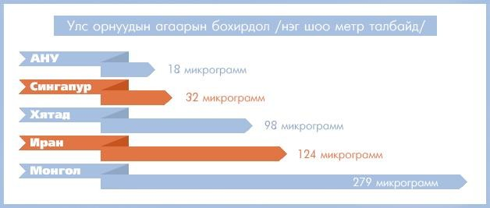

Байгаль орчны зүгээс нөлөөлж буй дээрх хүчин зүйлээс шалтгаалан мэргэжлийн сургалт явуулах байгууллагад дараах зүйлийг шаардаж байна. Үүнд:

    - Гадаад орчинд мод, зүлэг тарьж ногоон орчин бүрдүүлэх
    - Сурагч хүмүүжигчдийг байгаль орчинд ээлтэй хүн болгох хүмүүжүүлэх

Гадаад орчны зүгээс нөлөөлөх хүчин зүйл

Нөлөөлөх хүчин зүйл | Бидэнд нөлөөлөх | Авах арга хэмжээ
Эдийн засгийн зүгээс
Инфляцийн түвшний өсөлт | Бодит ашгийн хэмжээ буурах | Орлого зардлын зохистой харьцааг барьж ажиллах
Мөнгөний бодлого | Зөөлөн бодлогын нөлөөгөөр зээл тусламж авах бололцоо бүрдэх | Шинэ салбар нээх болон бусад төсөл хөтөлбөрт хөрөнгө оруулалт татах
Байгаль орчны зүгээс
Улаанбаатар хотын агаарын бохирдлын хэмжээ ихсэх | Үйлчилгээний дотоод орчны агаарын бохирдол нэмэгдэнэ | Агааржуулалт системийг сайтар шийдэх, агаар цэвэршүүлэгч, агаар шүүгч бүтээгдэхүүн суурилуулах
Тоос тоосжилт | Үйлчилгээний дотоод орчны тоосжилт нэмэгдэнэ

Байгалийн онц ноцтой үзэгдэл болох | Хэрэглэгчдийн тоо буурах
Нийгмийн орчны зүгээс
Хүмүүсийн соёл | Гадаадын соёлын нөлөөгөөр үр хүүхдээ өдөр өнжүүлэх газар байлгах сонирхол нэмэгдэх
 | Бага насны хүүхдийг ганцааранг нь үлдээх явдал байсаар байгаа | Учирч болох аюулыг олон нийтэд таниулах замаар хэрэглэгчээ өсгөх
Гэр бүлийн хөдөлмөр эрхлэлтйин байдал | Гэр бүлийн эхнэр нөхөр 2- уулаа хөдөлмөр эрхэлдэг байдал нэмэгдсэнээс хэрэглэгчийн тоо өсөх | Өрсөлдөгчдийг сайн судалсны үндсэн дээр зөв тактик боловсруулах, олон нийтэд давуу талаа таниулах

- Үйлчилгээ

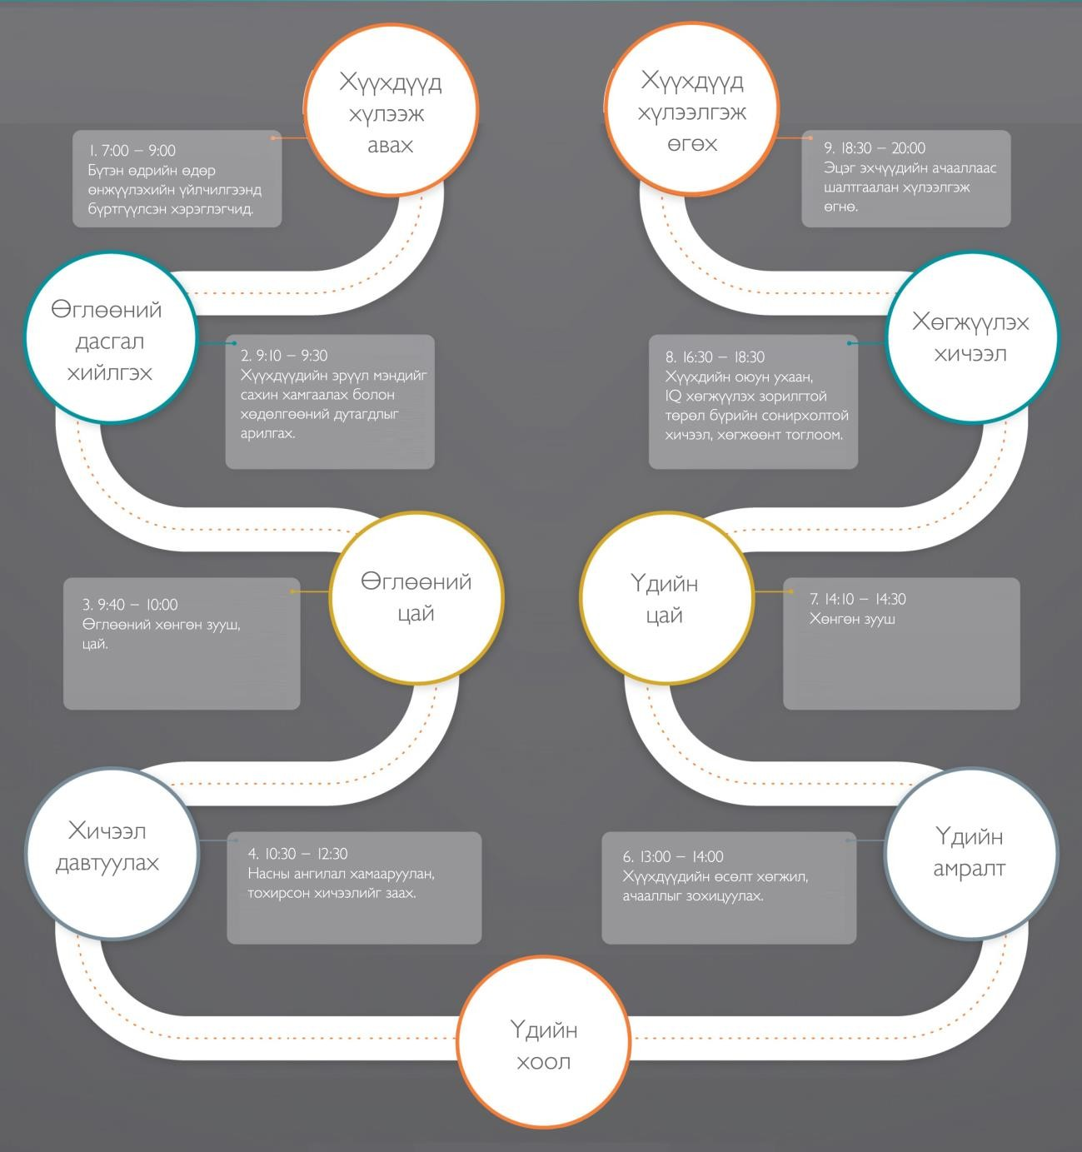
  - Үйлчилгээний процесс
Үйлчилгээний процесс /Ерөнхий байдлаар/

Сургалтын хөтөлбөр
“Нархан” ӨӨТ-ийн сургалтын үйл ажиллагааны хөтөлбөр нь БСШУ-ы сайдын 2003 оны 451- р тушаалын дагуу “Ерөнхий боловсролын сургууль, мэргэжлийн сургалт – үйлдвэрлэлийн төвийн суралцагчийн үлгэрчилсэн дүрэм”-ийн дагуу хүмүүжигчиддээ шаардлага тавьж ажиллана. Үүнд:

    - Хичээлд идэвхтэй оролцож , сургалтын хөтөлбөрийн агуулгыг хугацаанд нь бүрэн эзэмшихийн төлөө биеэ дайчлан суралцана.
    - Гэрийн даалгаврыг тогтмол гүйцэтгэж, бие даан суралцах арга барилаа тасралтгүй хөгжүүлнэ.
    - Сурах бичиг, ном дэвтэр, хичээлийн хэрэгсэл, сургалтын багаж, тоног төхөөрөмжийг ариг гамтай эдэлж, хайрлан хамгаална.
    - Багшаас тавьсан шаардлага, өгсөн үүрэг, даалгаврыг цаг хугацаанд нь биелүүлж, багш шавийн харилцааг хүндэтгэн дээдэлнэ.
    - Эцэг эх, ах эгч, ахмад хүмүүсийн үг, сургамжийг дагаж мөрдөх ба найз нөхөд, дүү нартаа зөв үлгэр дуурайл үзүүлнэ.
    - Үндэсний болон хүн төрөлхтний дэвшилтэт ёс заншил, соёлын үнэт зүйлийг хайрлан хамгаална.
    - Биеийн тамир, спортоор тогтмол хичээллэж, эрүүл аж төрөх ёсыг эрхэмлэнэ.
    - Хүрээлэн буй байгаль, түүний баялаг, гэр орны болон нийтийн эзэмшлийн эд хөрөнгийг хайрлан хамгаалж арвижуулахын төлөө чармайна.
    - Гудамж талбай, сургууль, олон нийтийн газарт бусадтай зөв боловсон харьцаж, нийгмийн хэв журмыг сахин биелүүлнэ.

6-10 насны хүүхдүүдийн сургалтын хөтөлбөр

Гараг | Сургалтын цаг 10.30-11.00 | Сургалтын цаг 11.00-12.00 | Сургалтын цаг 16.30-18.30
Даваа | Хэл ярианы хичээл | Математик | Үлгэрийн цаг
Мягмар | Дүрслэх урлаг | Хөгжмийн хичээл | Үлгэрийн цаг (жүжигчилсэн тоглолт)
Лхагва | Биеийн тамир | Монгол хэлний хичээл | Хөгжимт гимнастик
Пүрэв | Математик | Дүрслэх урлаг | Үлгэрийн цаг (хөгжөөн баясах)
Баасан | Уран зохиолын хичээл | Хөгжмийн хичээл | Жүжигчилсэн тоглолт
Бямба | Харилцааны хичээл | Хэл ярианы хичээл | Хөгжимт гимнастик

  - Хоолны үйлчилгээ
Хүмүүжигч хүүхдүүдийн хоол ундыг эрх бүхий байгууллагатай хамтын ажиллагаагаар шийдэх болно. Үүний тулд хүмүүжигч бүрийн нэг өдрийн хоолны зардлыг доорх хүснэгтэд үзүүлснээр гэрээ байгуулж ажиллана.
Зардлын төрөл | Өглөөний цай | Бага үдийн унд | Өдрийн хоол | Тэжээллэг хүнс | Нийт
Бүтэн өдрийн | 1000₮ | 1000₮ | 3,500₮ | 1700₮ | 7,200₮
Хагас өдрийн | - | - | 3,500₮ | 1700₮ | 5,200₮

Хүчин чадал
“Нархан” хүүхдийн өдөр өнжүүлэх төв нь бүрэн хүчин чадлаараа ажиллахдаа нэг дор 25-30 хүүхэд хүмүүжүүлэх багтаамжтайгаар үйл ажиллагаагаа явуулдаг.

Зах зээлийн шинжилгээ

Зах зээлийн байдал
Монгол улсад хүүхдийн өдөр өнжүүлэх үйлчилгээ нь шинэхэн бөгөөд бүрэн хөгжөөгүй зах зээл юм.

Зах зээлийн багтаамж

Хөдөлмөр эрхлэлт | Хөдөлмөр эрхлэлтийн түвшин | 40-өөс доош насны гэр бүлийн тоо | Багтаамж, тоогоор | Багтаамж, мөнгөн дүнгээр  /сард=250,000₮/
Эрэгтэй | 90.7% | 101220 | 82899 | 12,434,877,000
Эмэгтэй | 92.2%
2-уулаа хөдөлмөр эрхэлдэг | 81.9%

  - Зах зээлийн сегмент
“Нархан” хүүхдийн өдөр өнжүүлэх төвийн үйл ажиллагаа нь байршлаас хааш хаашаа 5 км радиус талбайд төвлөрч ажилладаг. Хүмүүжигчид сургууль тарсны дараах тал өдрийн болон бүтэн өдрийн үйлчилгээнд хамрагдах ба дараах сегментэд хүрч ажиллана:
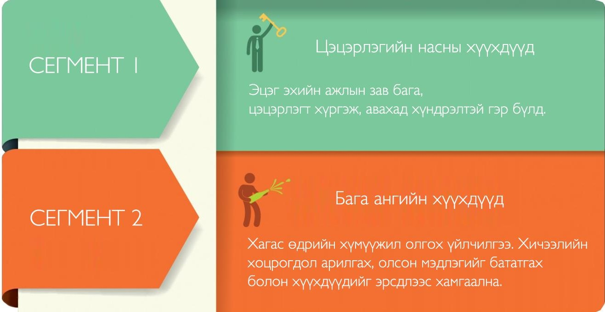

Зорилтот зах зээл
“Нархан” ӨӨТ-н үндсэн хэрэглэгчид болох бүтэн цагийн ажилтай эцэг эхчүүд шууд маркетингийн арга хэрэгслээр мэдээллээ хүргэнэ. Лавлах маркетинг, и-мейл болон хосолсон маркетингийн арга хэрэгслүүдийг ашглана. Зах зээлийн таргет нь:

    - 40-өөс доош насны гэр бүл
    - Гишүүн бүр хөдөлмөр эрхэлдэг гэр бүл

Үнийн стратеги
    - Бүтэн өдрийн багцийн үнэ=300,000₮ /Хүүхэд сургуулиас авах хөлс багтсан/

Менежмент

5.1 Хүний нөөцийн төлөвлөгөө

Ажиллах хүчний хэрэгцээ | Сар
 | 1 | 2 |  | 3 | 4 | 5 | 6 | 7 | 8 | 9 | 10 | 11 | 12
Багш | 2 | 2 |  | 2 | 2 | 2 | 2 | 1 | 1 | 2 | 2 | 2 | 2
Тогооч | 1 | 1 |  | 1 | 1 | 1 | 1 | 1 | 1 | 1 | 1 | 1 | 1
Шаардлагатай ажилчдын тоо, жилээр |  |  | 2021-2022 |  |  | 2022-2023 |  |  |  | 2024-2025
Багш |  |  | 2 |  |  | 2 |  |  |  | 3
Тогооч |  |  | 1 |  |  | 1 |  |  |  | 2
Туслах |  |  |  |  |  | 1 |  |  |  | 1
Нийт |  |  | 3 |  |  | 4 |  |  |  | 5

- Санхүү үр ашгийн тооцоо

  - Борлуулалтын орлого

Борлуулалтын орлого | 2022-2023
Бүтэн өдрийн | 90,000,000
Нийт борлуулалтын орлого | 90,000,000

  - Зардлын тооцоо

Тогтмол зардал /жилээр/

Тогтмол зардал | 2022-2023
Цалингийн зардал | 31,800,000
ХХОАТ-ын зардал | 3,180,000
Түрээсийн зардал | 18,000,000
Хүнсний зардал | 8,000,000
Шатхуун зардал | 11,520,000

Бусад зардал | 1,000,000

Тогтмол зардлын задаргаа
Цалингийн зардал

Ажилчин | Сарын цалин | ХХОАТ
Багш | 1,000,000 | 100,000
Туслах багш | 850,000 | 85,000
Тогооч | 800,000 | 80,000
Нийт зардал | 2,650,000 | 265,000

Ашиглалтын зардал

Зардлын төрөл | Сард | Жилд
Түрээс | 1,500,000 | 18,000,000
Шатхуун | 960,000 | 11,520,000

Ашгийн тооцоо

 | 2022-2023
Борлуулалтын орлого | 90,000,000
Тогтмол зардал | 73,500,000
Үйл ажиллагааны ашиг | 16,500,000
Татвар | 1,650,000
Цэвэр ашиг | 14,850,000

- Хөрөнгө оруулалт

7.1 Шаардлагатай хөрөнгө оруулалтын зардал

Төрөл | Дүн
Хичээлийн ширээ /10ш/ | 2,300,000
Сандал /20ш/ | 600,000
Хичээлийн самбар | 250,000
Монгол уламжлалын танхим тохижуулах | 2,000,000
Анги засвар | 3,200,000
Бусад хичээлийн хэрэгсэл | 2,000,000
Нийт | 10 ,000,000

.

